top-7-büromärkte Q1-4/2024

Flächenumsatz steigt leicht, Herausforderung bleibt

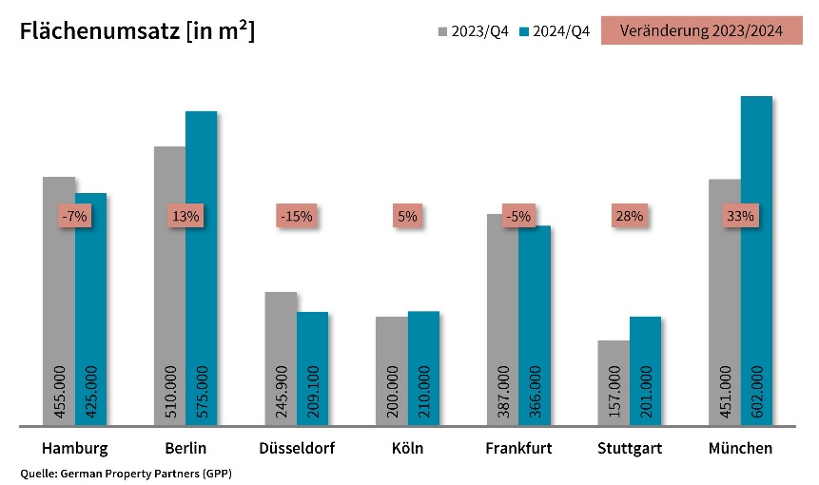

7. Januar 2025, Hamburg. Zum Jahresende 2024 belief sich der Flächenumsatz an den Top-7-Bürovermietungsmärkten auf rund 2,6 Mio. m². Damit lag er etwa 8 % über dem Vorjahreswert, allerdings weiterhin deutlich unter dem Zehn-Jahres-Mittel von 3,3 Mio. m². „*Erwartungsgemäß fiel das Top-7-Jahresergebnis verhalten aus. Die anhaltende wirtschaftliche Unsicherheit sorgte weiterhin für mangelnde Planbarkeit sowie finanzielle Unsicherheit und bremste auch im vierten Quartal die Aktivität am Markt“,* kommentiert **Björn Holzwarth**, Sprecher von German Property Partners (GPP). *„Öffentliche Einrichtungen, die trotz der schwachen Konjunktur agieren können, machten nach wie vor die Mehrheit der größten Anmietungen aus. An einigen Standorten nahm die Anzahl an großvolumigen Abschlüssen etwas zu, insgesamt setzte sich aber der Trend zu kleineren, hochwertigen Flächen in zentralen Lagen fort.“*

* Die Flächenumsätze der Top-7-Standorte entwickelten sich unterschiedlich: Ein starkes Plus im Vorjahresvergleich zeigte sich in München (+33 % auf 602.000 m²) und Stuttgart (+28 % auf 201.000 m²). In der bayerischen Landeshauptstadt registrierte GPP zudem den höchsten Flächenumsatz im Top-7-Vergleich. An einigen Standorten war der Umsatz hingegen rückläufig. Düsseldorf verzeichnete das deutlichste Minus um rund 15 % auf 209.100 m². Auch in Hamburg (-7 % auf 425.000 m²) und Frankfurt (-5 % auf 366.000 m²) sank der Flächenumsatz.
* An allen Standorten nahm der Leerstand weiter zu. Der Top-7-Wert stieg um rund 21 %, entsprechend erhöhte sich die Top-7-Leerstandsquote um 1,23 %-Punkte auf 7,3 %.
* Im Vorjahresvergleich kletterte die Top-7-Eigennutzerquote um 3,3 %-Punkte auf 10 %. Den höchsten Wert von 29 % erhob GPP in Köln. Dies lässt sich vor allem auf den Eigennutzerkauf des Neubaus „ROSSIO“ durch die Stadt Köln sowie den Baustart des Landschaftsverbands Rheinland zurückführen.
* Die Durchschnittsmieten zeigten ein gemischtes Bild. Einen deutlichen Anstieg registrierte GPP in Stuttgart (+29 % auf 22,40 €/m²/Monat) und Frankfurt (+11 % auf 25,40 €/m²/Monat). Hierfür sorgte unter anderem eine Zunahme an Mietverträgen in Neubauprojekten. Düsseldorf verzeichnete einen leichten Rückgang um rund 8 % auf 19,50 €/m²/Monat. Die höchste Durchschnittsmiete von 30,90 €/m²/Monat zahlten Nutzer in Berlin.
* Die Spitzenmieten verblieben weitestgehend stabil. Hier registrierte GPP in Düsseldorf den größten Anstieg um rund 7 % auf 42,90 €/m²/Monat. Ähnlich entwickelten sich die Spitzenmieten in Köln (+6 % auf 35,00 €/m²/Monat) und Stuttgart (+ 6 % auf 37,00 €/m²/Monat). Mit 53,10 €/m²/Monat realisierte München die höchste Spitzenmiete im Top-7-Vergleich.

*„2025 dürften einige Großgesuche aus dem Vorjahr abgeschlossen werden“,* so **Holzwarth.** *„Dennoch gehen wir angesichts der schwachen Konjunkturperspektive davon aus, dass das Jahr weiterhin herausfordernd für den Bürovermietungsmarkt sein wird. Der Flächenumsatz wird sich vermutlich auf einem ähnlichen Niveau wie 2024 oder leicht darüber bewegen.“*

Zu dem Gewerbeimmobiliennetzwerk GPP gehören Grossmann & Berger Immobilien, Anteon Immobilien, GREIF & CONTZEN Immobilien, blackolive und E & G Immobilien.

**Top-7-Standorte | 1.-4. Quartal 2024**

|  |  |  |  |  |  |  |  |  |
| --- | --- | --- | --- | --- | --- | --- | --- | --- |
|  | **HAM** | **BER** | **DUS** | **CGN** | **FFM** | **STU** | **MUC** | **TOP-7** |
| **Flächenumsatz**  in m² | 425.000 | 575.000 | 209.100 | 210.000 | 366.000 | 201.000 | 602.000 | **2.588.100** |
| **Veränderung**  ggü. Vorjahrin % | -7 | +13 | -15 | +5 | -5 | +28 | +33 | **+8** |
| **Spitzenmiete**  in €/m²/Monat | 35,00 | 45,00 | 42,90 | 35,00 | 48,50 | 37,00 | 53,10 | **-** |
| **Durchschnittsmiete**  in €/m²/Monat | 20,80 | 30,90 | 19,50 | 20,40 | 25,40 | 22,40 | 25,30 | **-** |
| **Büroflächenbestand**  in Mio. m² | 14,39 | 22,20 | 7,58 | 8,23 | 11,76 | 8,51 | 23,60 | **96,27** |
| **Leerstand** inkl. Untermietflächen in m² | 753.100 | 1.290.000 | 864.600 | 405.000 | 1.415.700 | 494.500 | 1.840.800 | **7.063.700** |
| **Leerstandsrate** inkl. Untermietflächen in % | 5,2 | 5,8 | 11,4 | 4,9 | 12,0 | 5,8 | 7,8 | **7,3** |
| **Fertigstellungen**  **2025 + 2026** in m² | 360.000 | 1.241.400 | 281.800 | 170.000 | 269.700 | 175.300 | 630.000 | **3.214.000** |
| **Vorvermietungsquote 2025 + 2026** in % | 64 | 15 | 30 | 71 | 32 | 47 | 49 | **24** |

Quelle: German Property Partners (GPP)

**Top bekannte Abschlüsse über 5.000 m² | Top-7-Standorte | 1.-4. Quartal 2024**

|  |  |  |  |
| --- | --- | --- | --- |
| **Stadt** | **Projekt/Objekt** | **Mieter/Eigennutzer (EN)** | **Mietfläche** (ca. m²) |
| FFM | „Galileo“, Gallusanlage 7 | EZB-Bankenaufsicht | 36.800 |
| CGN | "ROSSIO", Barmer Straße | Stadt Köln **EN** | 26.474 |
| STU | „GRO“, Fritz-Elsass-Str. 31-33 | Stadt Stuttgart | 26.359 |
| HAM | Gerhart-Hauptmann-Platz 50 | Freie und Hansestadt Hamburg **EN** | 25.600 |
| BER | Erweiterungsbau, Willy-Brandt-Straße 1 | Bundeskanzleramt **EN** | 25.000 |
| BER | „X8“, Markgrafenstraße 19 | BImA für Bundesbauministerium | 25.000 |
| HAM | "Arne-Jacobsen-Haus", Überseering 12 | Freie und Hansestadt Hamburg / Bezirksamt Hamburg-Nord | 24.100 |
| CGN | Baustart an der Opladener Straße | Landschaftsverband Rheinland **EN** | 22.550 |
| HAM | "Tanzende Türme", Reeperbahn 1 | ISZ Service Zentrum für Wirtschaftsbehörde und weitere Behörden | 20.800 |
| MUC | „LabCampus“, Nordallee 54 | TUM München | 20.400 |

Quelle: German Property Partners (GPP); Deals aus dem aktuellen Quartal sind farblich hervorgehoben

**ÜBER GERMAN PROPERTY PARTNERS**

[German Property Partners](https://www.germanpropertypartners.de/de/) (GPP) ist ein deutschlandweites Netzwerk lokal führender Gewerbe-Immobiliendienstleister. Hierzu gehören Grossmann & Berger Immobilien, Anteon Immobilien, GREIF & CONTZEN Immobilien, blackolive und E & G Immobilien. Es zeichnet sich durch tiefe Marktkenntnisse vor Ort, langjährig für die Partnerunternehmen tätige Immobilienberater und das persönliche Engagement der Gesellschafter und Geschäftsführer aus.

Das Netzwerk verfügt in den Top-7-Städten Hamburg, Berlin, Düsseldorf|Essen, Köln|Bonn, Frankfurt, Stuttgart und München über eigene Standorte und bietet Dienstleistungen in den Bereichen Immobilien-Investments, gewerbliche Vermietung, unternehmerisches Immobilienmanagement (CREM), Immobilienbewertung und Research an. Bank-, Finanzierungs- und Verwaltungs-Dienstleistungen runden das Leistungsspektrum ab.

Aktuell sind rund 420 Immobilienspezialisten für das Netzwerk tätig. 2023 vermittelte GPP deutschlandweit rund 490.000 m² Gewerbefläche und betreute ein Transaktionsvolumen in Höhe von rund 770 Mio. €.

**www.germanpropertypartners.de**

Die **Datenschutzerklärung** von German Property Partners finden Sie auf der GPP-Website: www.germanpropertypartners.de/datenschutz. Wenn Sie künftig keine Informationen der GPP-Pressestelle mehr erhalten möchten, senden Sie bitte eine E-Mail an presse@germanpropertypartners.de mit dem Betreff „Abmeldung aus Presseverteiler“.